Министерство науки и высшего образования Российской Федерации

Пензенский государственный университет

Кафедра «Вычислительной техники»

**ОТЧЕТ**

по лабораторной работе №7

по курсу «Программные средства кибертехнических систем»

на тему «Создание чат-ботов для социальной сети Telegram»

Вариант №3

Выполнили:

студенты группы 19ВВ2

Гусев Д.О.

Кубасов И.М.

Приняли:

Зинкин С. И.

Карамышева Н. С

Пенза 2022

**Цель работы:**

изучить процесс создания простых ботов для Telegram и их размещение на бесплатном сервере.

**Ход работы:**

Зай­дем в Telegram под сво­им акка­унтом и откро­ем «отца всех ботов», [BotFather](https://t.me/BotFather).

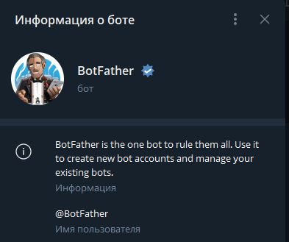

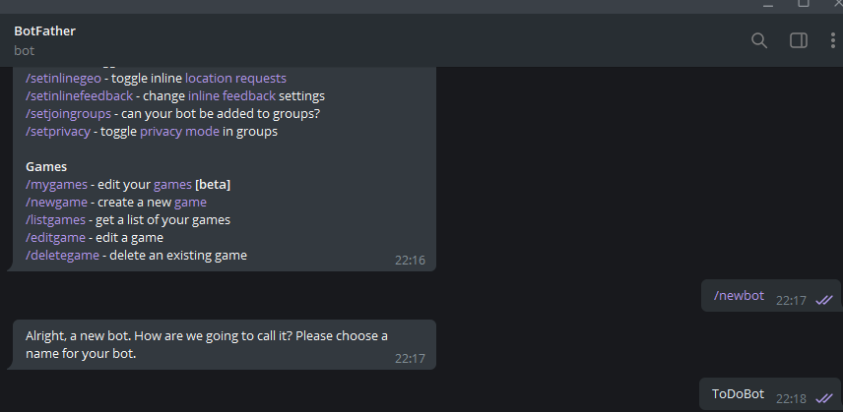

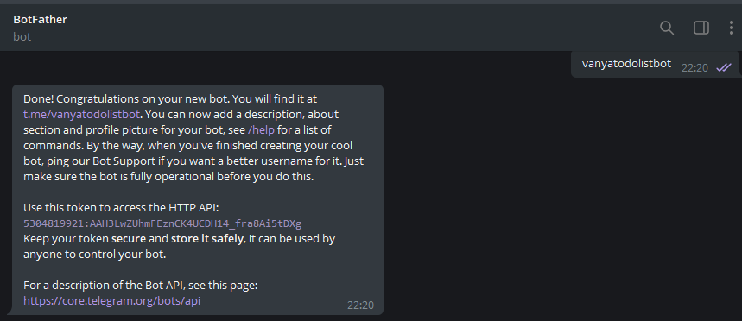

Use this token to access the HTTP API:

5304819921:AAH3LwZUhmFEznCK4UCDH14_fra8Ai5tDXg

Установили API Телеграмма с помощью pip install pytelegrambotapi

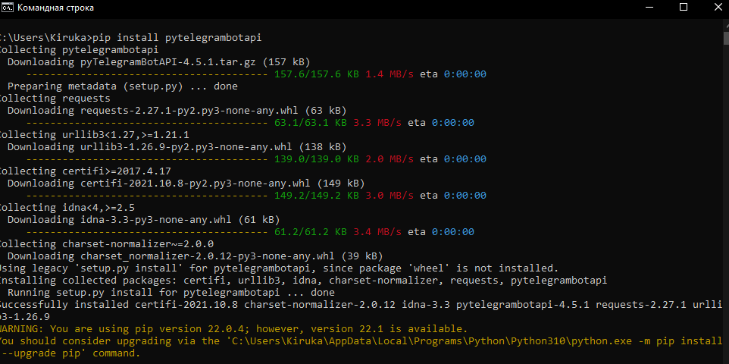  
**ЭХО-БОТ**

Он будет получать от поль­зовате­ля тек­сто­вое сооб­щение и воз­вра­щать его.

Пример работы:

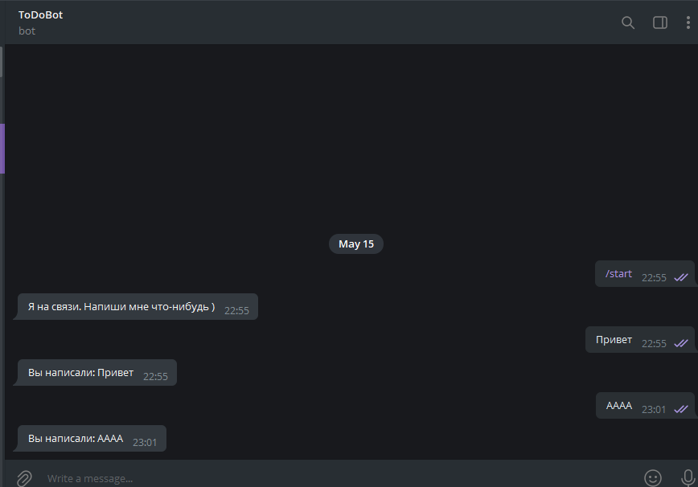

**WIKIPEDIA-БОТ**

По введенному слову выдает статью на Википедии.  
Пример работы:  
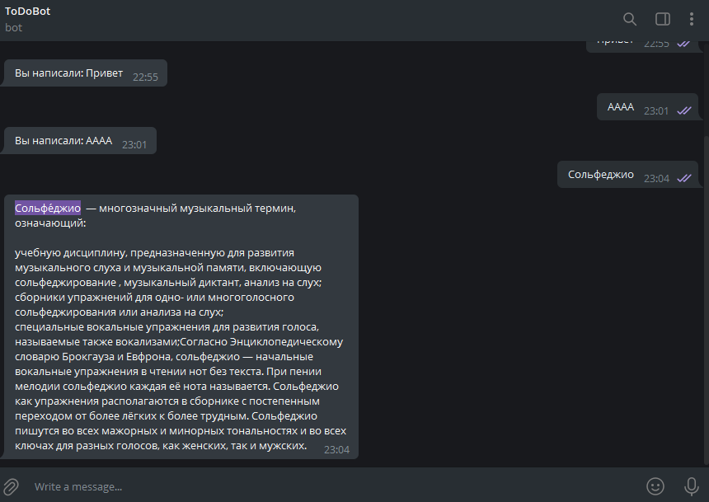

**БОТ С ДВУМЯ ВИРТУАЛЬНЫМИ КНОПКАМИ**

Создали и заполнили два файла facts.txt и thinks.txt.

Содержимое facts.txt:

Самая крупная жемчужина в мире достигает 6 килограммов в весе.

Законодательство США допускало отправку детей по почте до 1913 года.

В языке древних греков не существовало слова, которое обозначало религию.

В современной истории есть промежуток времени, когда на счетах компании «Apple», было больше средств, чем у американского правительства.

Среднее облако весит порядка 500 тонн, столько же весят 80 слонов.

В Ирландии никогда не было кротов.

Флот США содержит больше авианосцев, чем все флоты мира вместе взятые.

Скорость распространения лавы после извержения, близка к скорости бега гончей.

Изначально, отвертка была изобретена для выковыривания гвоздей, шуруп был изобретен на 100 лет позже.

Библия – книга, которую чаще всего воруют в американских магазинах.

Содержимое thinks.txt:

Не плюй в колодец, пригодится воды напиться.

Не делай неприятностей кому-либо, иначе в будущем сам можешь лишиться поддержки.

Под лежачий камень и вода не течет.

Без труда не выловишь и рыбку из пруда.

Дело не сдвинется с места, если ничего не предпринимать

Был бы лес, соловьи прилетят.

Не беречь поросли, не видать и дерева.

Кто не сажал дерева, тому не лежать в тени.

Ласточка весну начинает, соловей кончает.

Дважды в год лето не бывает.

Создали бота, в котором будут 2 кнопки: «Факты» и «Поговорки». Если нажать на любую, бот отправит пользователю соответствующее сообщение.

Пример работы:

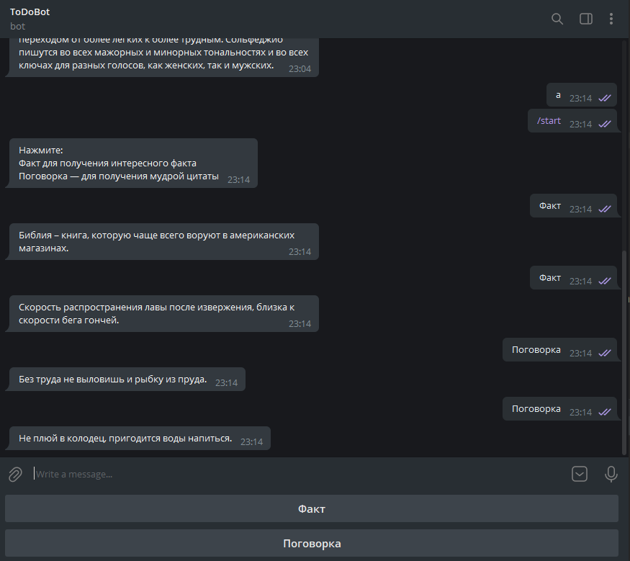

**БОТ, ВЕДУЩИЙ TELEGRAM-КАНАЛ С АНЕКДОТАМИ**

Сде­лали бота, который получа­ет спи­сок анек­дотов из фай­ла и каж­дые 15 секунд пос­тит в канал один из этих анек­дотов.

В уже существующий телеграм-канал добавили бота и присвоили права администратора.

Создали файл с анекдотами. Его содержимое:



Результат работы:

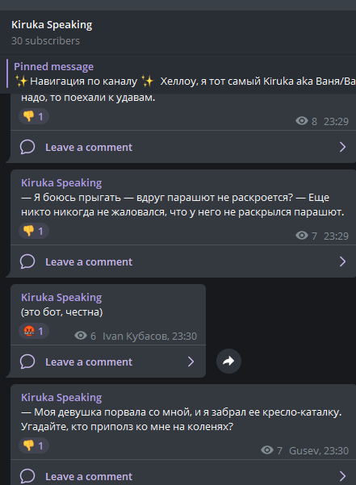

**ЧАТ-БОТ «МАША»**

Под­готовим файл boltun.txt, содер­жащий стро­ки с воп­росами (в начале таких строк пос­тавим мет­ку u:) и отве­тами на них в сле­дующей стро­ке.

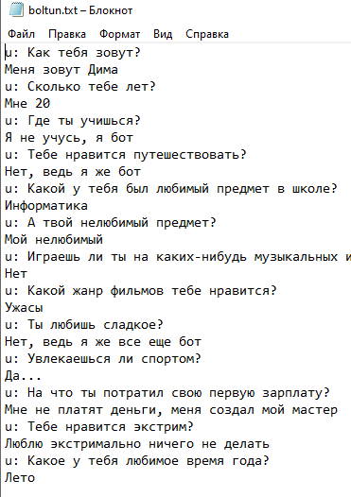

Пример работы:

